Glen Dimplex Deutschland GmbH
Am Goldenen Feld 18
95326 Kulmbach
Telefon: 09221/709-100
info@glendimplex.de
www.dimplex.de

Presseinformation

Luft/Wasser-Wärmepumpe LA 35TBS von Dimplex

Kleiner Fußabdruck, große Leistung

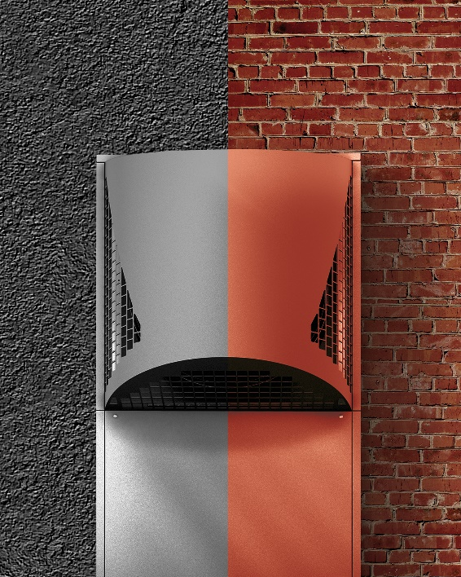
Der Korpus der neuen Wärmepumpe LA 35TBS von Dimplex ist in vielen RAL-Farben und individuellen Designs erhältlich.

Die Marke Dimplex der Glen Dimplex Deutschland GmbH (Kulmbach) hat ihr Produktprogramm an Luft/Wasser-Wärmepumpen um die Wärmepumpe LA 35TBS mit höherer Vorlauftemperatur ergänzt. Einsetzbar für einen Gebäudewärmebedarf bis 35 kW kann sie Gebäudeflächen mit bis zu 750 m² beheizen. Zudem ist die LA 35TBS nach dem BEG förderfähig.

Die flexibel außen aufstellbare Wärmepumpe in Monoblock-Bauweise erfüllt höchste Vorgaben in Punkto Schallschutz und Energieeffizienz. Dabei spielt es keine Rolle, ob es sich um ein Neubauprojekt (Mehrfamilienhäuser) oder eine Heizungsmodernisierung im Gebäudebestand handelt; denn auch bei niedrigen Außentemperaturen (-10 °C) werden im Vollastbetrieb noch bis zu 55°C zur Verfügung gestellt.

Neben der effizienten Beheizung von Mehrfamilienhäusern übernimmt die LA 35TBS auch die Warmwasserbereitung, da die Wärmepumpe ganzjährig Warmwasser-temperaturen über 55°C sicherstellen kann. Dieses Temperaturniveau ist gemäß DIN 1988-200 zulässig, wenn ein Wasseraustausch in der Trinkwasser-Installation warm sichergestellt wird. Falls dies ausnahmsweise einmal nicht der Fall ist, da z.B. alle Bewohner gemeinsam über das Wochenende vereist sind, kann in Verbindung mit dem patentierten Dimplex Durchflussmengenmesssystem DFM 1988-1 ein System erstellt werden, dass dies automatisch erkennt und die Warmwasser-temperatur solange auf 60°C erhöht bis der geforderte Wasseraustausch wieder eingehalten wird.

Durch ihre kompakte Bauweise mit nur 77,5 x 106,5 cm (gleich 0,82 qm Grundfläche) ist dir Wärmepumpe LA 35TBS prädestiniert für den Einsatz in räumlich engen Wohnbebauungen, wenn entsprechend wenig Außenfläche vorhanden ist.

Bedarfsgerechte Regelung

Die mehrstufige Wärmepumpe regelt Ihre Leistung bedarfsgerecht zum Gebäude. Wird nur ein Verdichter gebraucht, dann schaltet der andere automatisch ab und das im kontrollierten Wechsel. Somit wird das Gebäude in der Übergangszeit mit reduzierter und erst bei Minus-Temperaturen mit voller Leistung beheizt.

Die neue Wärmepumpen-Serie von Dimplex arbeitet ausgesprochen leise: Das strömungsoptimierte Gehäuse reduziert im laufenden Betrieb effektiv tiefe Frequenzen, die ansonsten unangenehm wirken könnten. Für noch mehr Schallreduktion und Betriebssicherheit sorgt eine optionale Wetterschutzhaube auf der Ausblasseite: Positiver Nebeneffekt der Konstruktion: Die Haube schützt zudem vor starken Windlasten und unterschiedlichen Witterungseinflüsse. Der Schall-Leistungspegel der LA 35TBS beträgt nach EN 12102 A7/W55. Schallleistung nach ErP: 61 dB(A); Schallleistungspegel im schallreduzierten Betrieb 58 dB(A). Die Wetterschutzhaube schluckt nochmals 3 dB(A).

Hohe Betriebssicherheit garantiert eine bedarfsgerechte Abtauung über Kreislaufumkehr mit energieeffizienter Kondensatwannen-Heizung und diverse Sicherheitseinrichtungen im Kältekreis.

Komfortable Bedienung

Über den wandmontierten Regler erfolgt die Bedienung der Außeneinheit komfortabel und einfach über das Farb-Touch-Display. Die Anbringung ist in jedem beheizten Keller- oder Haushaltsraum möglich. Über eine Busleitung wird der Regler innen mit der Wärmepumpe außen verbunden. Eine Anbindung an Gebäudeleitsysteme zur Überwachung des Anlagenbetriebes ist optional möglich.

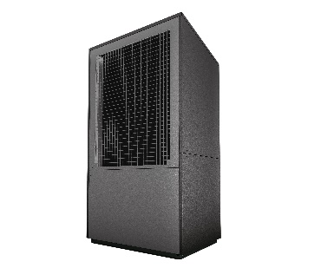
Bildlegenden

Die neue flexibel außen aufstellbare Luft/Wasser-Wärmepumpe LA 35TBS von Dimplex in Monoblock-Bauweise.

Für Schallreduktion sorgt unter anderem eine passende Wetterschutz-Haube auf der Ausblasseite.

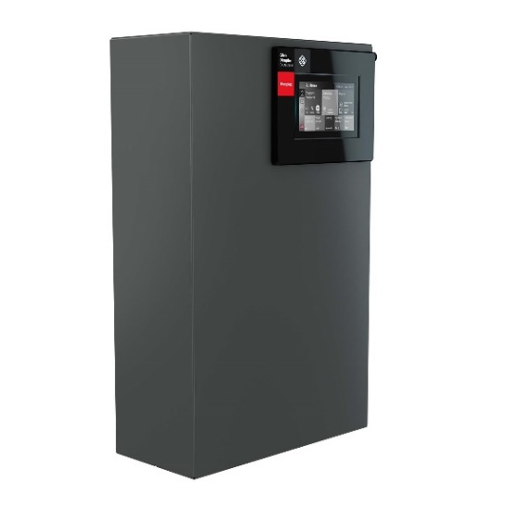

Über den wandmontierten Regler erfolgt die Bedienung der Außeneinheit komfortabel und einfach über das Farb-Touch-Display.

Bildnachweis: Glen Dimplex

Kontakt:
Anja Fischer, Director Marketing Heating & Ventilation
E anja.fischer@glendimplex.de
M +49 151 599 51 260

